1. Qual dos seguintes não é um tipo de Repositório Maven?

- Local
- Remote
- Central
- Private

2. Qual o procedimento discutido nas aulas para lidar com um hotfix, num projeto que esteja guardado num repositório Git?
- Criar uma branch (hotfix) para corrigir o erro através da branch develop, corrigir o erro, e atualizar a branch master.
- Corrigir o erro diretamente na branch master e no fim atualizar a branch develop.
- Criar uma branch (hotfix) para corrigir o erro através do master, e atualizar a branch master e develop.
- Criar uma branch (hotfix) para corrigir o erro através do master, corrigir o erro, e atualizar o branch master e develop.

3. Como qualifica/descreve um artefato num projeto Maven (ficheiro pom.xml)?
- <groupId>:<artifactId>:<version>
- <serverId>:<version>:<artifactId>
- <repositoryURI>:<artifactId>:<version>
- <repositoryURI>:<groupId>:<artifactId>:<version>

4. Qual das seguintes sequências de comandos permite guardar um ficheiro no repositório remoto?
a.
- git init
- git remote add origin git@gitlab.com:jack/myProject.git
- git add myFile
- git commit -m “Adding a myFile to the repository”
- git pull -u origin master
b.
- git init
- git remote add origin git@gitlab.com:jack/myProject.git
- git pull
- git add myFile
- git commit -m “Adding a myFile to the repository”
c.
- git init
- git remote add origin git@gitlab.com:jack/myProject.git
- git add myFile
- git commit -m “Adding a myFile to the repository”
- git push -u origin master
d.
- git int
- git remote add origin git@gitlab.com:jack/myProject.git
- git add myFile
- git commit -m “Adding a myFile to the repository”
5. Preencha os espaços vazios com as instruções corretas de modo a ser possível construir esta imagem docker.
FROM python:3
ENV mantainer = “Mark <mark@gmail.com>”
RUN apt-get update && apt-get install -y vim
RUN pip install kafka-python
ENV PASSWORD = 12345Pass
ADD generator.py /
EXPOSE 9000/tcp
CMD [“python3”, “-u”, “generator.py”]

6. Preencha os espaços vazios com as instruções corretas de modo a que este ficheiro docker-compose.yml esteja correto. (check outra pasta, ex11 tem algumas feitas)
version : “3.9”
services :
db:
image: postgres
environment:
-POSTGRES_DB = postgres
-POSTGRES_USER = postgres
-POSTGRES_PASSWORD = postgres
web:
build:
command : python manage.py runserver 0.0.0.0:8000
volumes:
-.:/code
ports :
-”8000:8000”
depends_on:
- db-

7. Uma arquitetura Microkernel é conhecida porque:
- A aplicação principal (core) é estável enquanto o código dinâmico pode ser adicionado como plug-ins.
- As aplicações podem ser particionadas e distribuídas entre várias máquinas.
- O kernel é normalmente usado para desenvolver Rich Internet Applications (RIA).
- O kernel serve de template para o desenvolvimento de software profissional.

-

8. O código seguinte é um excerto de uma página web dinâmica, com recurso a:
<body>
<form action=”#” th:action=”@{/register}”
th:object=”${user}” method=”post”>
Email:<input type=”text” th:field=”*{email}” /> Password:<input type=”password” th:field=”*{password}” /> <input type=”submit” value=”Submit” />
</form>
</body>
- Thymeleaf
- JavaServer Pages
- Jade4j
- HTML & CSS

9. Quais dos seguintes conceitos/anotações associa a Aspect Oriented Programming?
- @Bean, @Value, @Configuration.
- Joint point, Advice, Pointcut.
- Aspect_init, Aspect_close, Aspect_catch
- Init, Advise, Catch

10. A utilização do JPA numa aplicação Spring Boot (e.g., usando a framework Hibernate),
- requer que tanto a base de dados como as respectivas tabelas tenham sido criadas previamente.
- o JPA só é usado com MongoDB pelo que os registos são dinâmicos.
- requer que as tabelas de base de dados tenham sido criadas previamente.
- não requer que as tabelas da base de dados tenham sido criadas previamente.

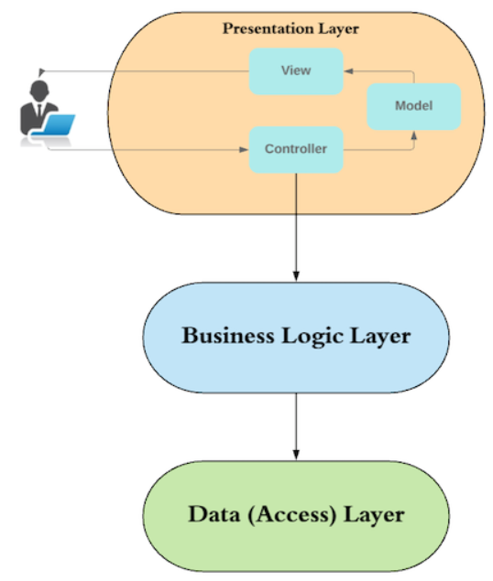
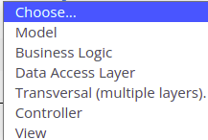
11. Faça corresponder cada uma das anotações/construções de código da coluna da esquerda, com o elemento/bloco mais adequado da arquitetura representada (ou com a opção “Transversal”, no caso de se aplicar a múltiplos blocos).
@Service -> ____ OPÇOES:

@Configuration -> ____

@PostMapping (“/adduser”) -> Model

@Bean -> ____

<input type=”text” th:field=”*{email}” id=”email”
placeholder=”Email”> -> View

CrudRepository<User, Long> -> Model

@Query(“SELECT f FROM Foo f WHERE LOWER(f.name) =
LOWER):name)”) -> Data Access Layer

12. Relativamente à norma ISO 9001:
- ISO 9001 é uma norma de qualidade de código/software.
- ISO 9001 é uma norma para desenvolvimento de software.
- A certificação ISO 9001 é realizada por um organismo externo para garantir que a norma está a ser seguida.
- A certificação ISO 9001 é realizada pela empresa para garantir que a norma está a ser seguida.

-------------------------- FIM PASTA “IES_Exame2022_AlgumasPerguntas”----------------------

13. Quais são os 3 ciclos de vida de construção de um projeto Maven?
- Test; Build; Deploy;
- Clean; Default; Site;
- Clean; Build; Release;
- Clean; Package; Test;

14. O comando “git push” pode ser executado para:
- Atualizar os commits locais no repositório remoto.
- Incorporar mudanças de um repositório remoto no branch atual.
- Copiar os commits realizados na branch master para a branch local.
- Copiar os commits realizadas na branch local para a branch master.

15. Qual dos seguintes métodos pode usar para adicionar uma nova dependência num projeto Maven?
- $mvn deps add <groupId>:<artifactId>:<version>
- $mvn dependency add <groupId>:<artifactId>:<version>
- $mvn repo:local add <groupId>:<artifactId>:<version>
- No ficheiro pom.xml, na secção dependencies, adicionar uma nova entrada dependency.

16. O comando “git pull” pode ser executado para:
- Mostrar os caminhos (ficheiros e diretórios) que têm diferenças entre o índice atual e o atual commit HEAD.
- Copiar as alterações do repositório local para o remoto.
- Incorporar mudanças de um repositório remoto no branch atual.
- Atualizar o código no repositório remoto.

17. Considere o ficheiro com o seguinte código:
FROM openjdk:8-jdk-alpine
VOLUME /tmp
ARG JAR_FILE=target/*.jar
COPY ${JAR_FILE} app.jar
ENTRYPOINT [“java”, “${JAVA_OPTS}”, “-jar”, “/app.jar”]

A configuração apresentada é adequada à execução de uma aplicação web (app.jar) preparada com Spring Boot?
- Sim. Instancia um container com JRE, copia a solução (.jar) e, no arranque do container, executa a aplicação Java.
- Não. O comando COPY devia ser COPY${JAR_FILE} app.jar/webapps.
- Sim. Instancia um container com Alpine Linux, copiar a solução (.jar) para a localização /tmp e, no arranque do container, executa a aplicação Java.
- Não. Falta adicionar um container do sistema operativo (e.g. FROM ubuntu:18.04).

18. Numa arquitetura Model-View-Controller (MVC), o bloco Model é responsável pela:
- Verificação dos eventos da interface (e.g. forms submit, button pressed).
- ligação (routing) entre o View e o Controller.
- representação das interfaces do utilizador (e.g. menus, buttons, dialogs).
- representação do domínio (e.g. users, products).

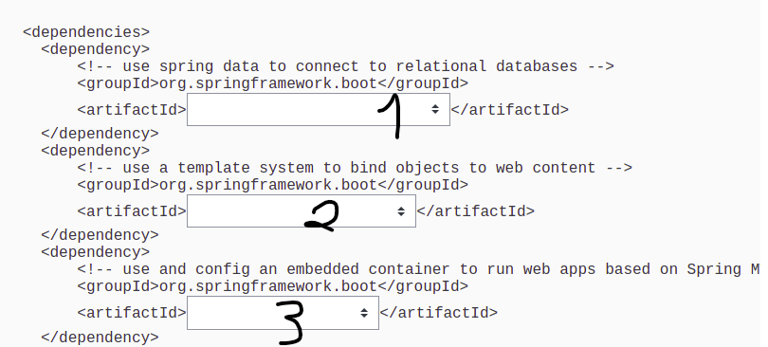
19. O trecho seguinte apresenta um excerto do POM de uma aplicação Spring Boot, em que a especificação de dependências se encontra incompleta. Complete os espaços em branco, tendo em conta os comentários juntos.

1-> spring-boot-starter-data-jpa
2-> spring-boot-starter-data-thymeleaf
3-> spring-boot-starter-web

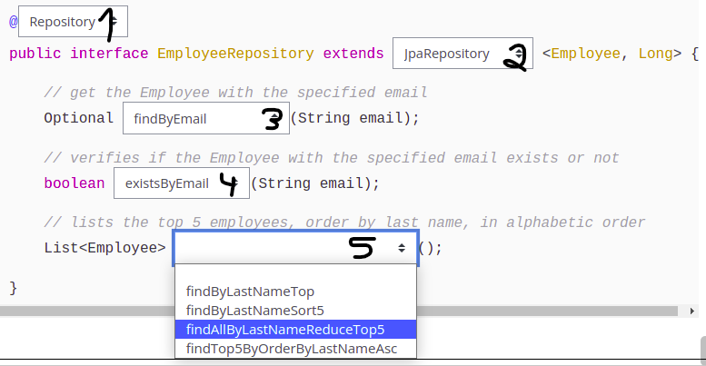
20. O código seguinte apresenta uma interface de Spring Data . Complete os espaços em branco.

findTop5ByOrderByLastNameAsc

1-> @Repository 4-> existsByEmail
2-> JpaRepository (or CrudeRepository) 5->findTop5ByOrderByLastNameAsc
3-> findByEmail

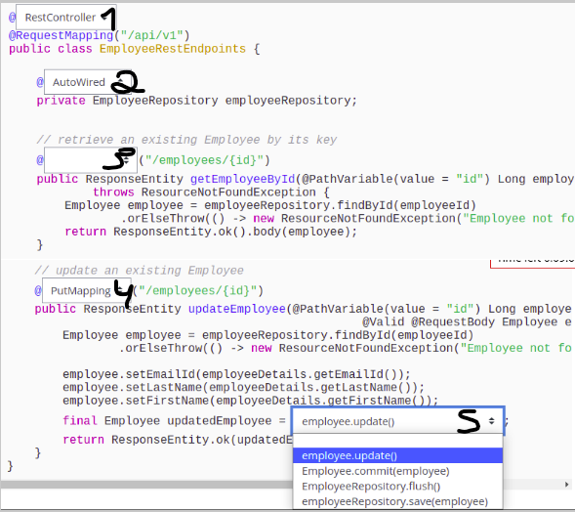
21. Complete os espaços em branco.

1-> @RestController 4-> @PutMapping
2-> @AutoWired 5-> EmployeeRepository.save(employee
3-> @GetMapping

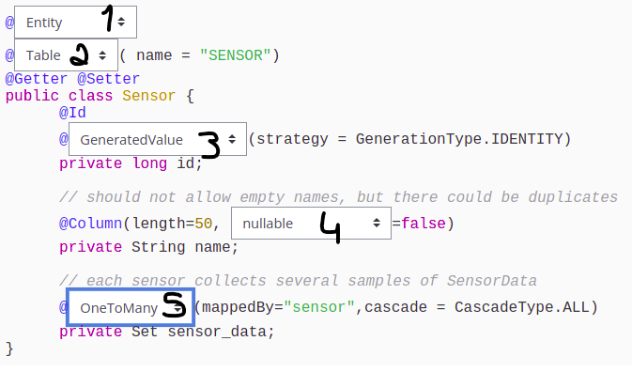
22. O código seguinte mostra a definição do objeto Sensor, o qual a data vai ser guardada e retirada da base de dados usando JPA.

23. Numa API REST, o método HTTP GET deve ser utilizado para:
- Remover dados (Remove data).
- Ler dados (Read data).
- Ler e remover dados (Read and remove data).
- Adicionar novos dados (Add new data).

24. Numa API REST, o método HTTP PUT deve ser utilizado para:
- Modificar dados já existentes (Updating existing data).
- Remover dados (Remove data).
- Ler dados já inseridos (Read data).
- Adicionar novos dados (Add new data).

25. Numa arquitetura orientada a eventos (Event-Driven), Event-sourcing significa que:
- O destinatário de um evento recebe apenas um código de estado, que corresponderá a uma ação.
- para cada estado, remetentes e destinatários negociam os dados a serem transferidos.
- cada mudança de estado no sistema é representada como um evento, sendo cada um registado também por ordem cronológica.
- o destinatário de um evento também recebe os dados necessários para realizar a tarefa.

26. Quando comparado com um cenário non-serverless, num ambiente serverless:
- os componentes de uma aplicação são altamente acoplados.
- gasta-se mais tempo para disponibilizar uma aplicação (deploy).
- existe um menor controlo sobre a configuração da aplicação.
- torna-se mais fácil realizar testes locais ao código.

